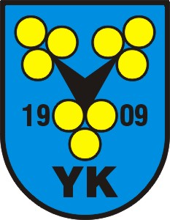Ylivieskan Kuula

Ampumajaosto

**KILPAILUKUTSU**

**SYYSILMA**

Ylivieskan Kuula järjestää avoimet alueelliset ilma-asekilpailut Ylivieskassa lukion radalla. Huom! Käynti Hakalahdenkadulta. Hakalahdenkatu 8.

**Lajit:** Ilmapistooli ja -kivääri

**Aika:** **La 30.9.23 ALKAEN 10.00**

**Sarjat:** SAL:n sarjat, inva- ja tukisarjat

**Ilmoittautuminen:** **Ennakkoon viimeistään 24.9.23** s-postilla [yk.ampumajaosto@gmail.com](mailto:yk.ampumajaosto@gmail.com) tai puhelimella 0440778016.

**Osallistumismaksut**: 60 ls ja 40 ls 15€, tukisarjat 10€. Maksu käteisellä kilpailupaikalla.

Kilpailu ammutaan erissä eräluetteloiden mukaisesti Inband -elektronisiin taululaitteisiin 20-paikkaisella radalla. Eräluettelot julkaistaan 27.9.23 mennessä Ylivieskan Kuulan verkkosivuilla osoitteessa ylivieskankuula.fi

Tervetuloa kilpailemaan Ylivieskaan.

Kilpailupaikalla on kahvio. Maksaa voi käteisellä tai kortilla

Tiedustelut: Hannu-Pekka Nevanperä 0440778016

TERVETULOA!